Questionnement : Comment expliquer l’engagement politique ?

Deuxième partie : Étude d’un document (6 points)

DOCUMENT
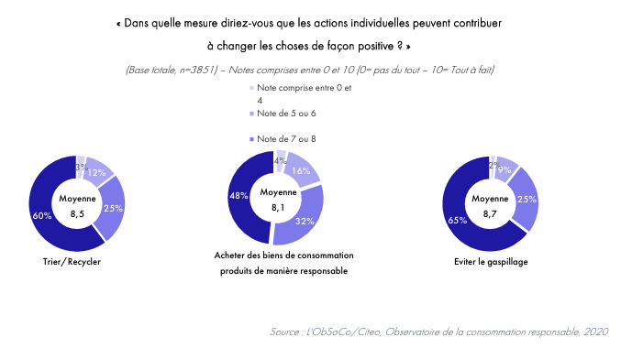

Questions :
1. Quelle est la moyenne des actions individuelles qui contribuent à éviter le gaspillage en 2020 ? (2 points)
2. À l’aide du document et de vos connaissances, montrez que la consommation engagée est une forme d’engagement politique (4 points)

